Передача данных
В прошлой теме мы говорили про клиент-серверное приложение. Узнали, что оно состоит из трёх основных составляющих: клиента, сервера и их взаимодействия. Эта тема будет посвящена более глубокому изучению взаимодействия между клиентом и сервером — коммуникации компонентов. Она похожа на разговор между людьми из разных стран. Если вы не знаете языка собеседника, то общение будет малоэффективным.

Поэтому в этой теме мы разберёмся с сетевой моделью передачи данных:
- узнаем, как данные попадают от клиента на сервер и какие этапы трансформации при этом проходят;
- познакомимся с типами запросов, форматом данных и сетевыми ошибками;
- посмотрим, какое решение предлагает Android для работы с сетью и почему оно нам может не понравиться;
- увидим много новых аббревиатур: TCP/IP, HTTP, URI, JSON.
В этом уроке мы:
- знакомимся с понятием TCP/IP;
- узнаём, что такое протокол и какие у него бывают типы в TCP/IP;
- смотрим, как передаются данные между устройствами.
VeX
Всегда было интересно, как данные попадают от клиента на сервер! Почему они не теряются и точно знают, где им нужно быть?
Давайте разбираться!

TCP/IP
Передача данных с одного устройства на другое через сеть — сложная задача. Как и с любой другой сложной задачей, здесь нам поможет декомпозиция — деление большой задачи на несколько маленьких. Этим принципом воспользовались и создатели TCP/IP: деление есть даже в названии.
TCP/IP — сетевая модель передачи данных, которая описывает способ передачи данных от источника информации к получателю. В модели предполагается прохождение информации через четыре уровня, каждый из которых описывается правилом (или протоколом).
Протокол, или сетевой протокол, — это набор правил, который описывает, как передаются данные между участниками коммуникации. Протоколы бывают двух типов: высокоуровневые и низкоуровневые.
Низкоуровневые используют для аппаратного взаимодействия. Например, как по сетевому проводу при помощи электронного сигнала можно передавать данные с одного устройства на другое.
Мы работаем с высокоуровневыми протоколами. Поэтому на курсе имеем их в виду, говоря просто протоколы. С одним из них — HTTP— мы познакомимся уже в следующем уроке.
Протоколы обмениваются специальными сообщениями, которые называются пакетами. Пакет — это структура данных, которая состоит из двух частей:
- передаваемые данные или сообщение, которое мы направляем получателю;
- служебная информация для работы протокола — например, информация об отправителе, время, размер и прочее.
VeX
У нас уже были пакеты в модификаторах доступа!
Точно! И здесь, и там пакет — это сущность с нужной информацией.
Протокол можно сравнить с почтой.
Представим ситуацию:
- Алексей хочет отправить письмо своей любимой бабушке в деревню. Алексей и бабушка — участники коммуникации.
- Алексей пишет письмо и идёт в почтовое отделение. Письмо — это данные, которые нужно передать.
- В почтовом отделении Алексея просят положить письмо в конверт, наклеить марку, указать адрес получателя и адрес отправителя. Это служебная информация, нужная для работы протокола-почты.
- Если все требования выполнены, то почта начинает свою работу: проверяет корректность адреса, выбирает ближайший почтовый пункт, способ транспортировки, сообщает о передвижении письма, новое отделение передаёт почтальону письмо, он прокладывает маршрут доставки, отдаёт письмо бабушке, и наконец бабушка получает письмо.

Начало формы
Какого типа протокола не существует?
Конец формы
Высокоуровневого
Правильный ответ
Среднеуровневого
Верно!
Начало формы
Низкоуровневого
Конец формы
Как вам задача?
Вернёмся к понятию TCP/IP. Как мы отметили выше, TCP/IP — это набор четырёх типов протокола: канального, сетевого, транспортного и прикладного. Канальный, сетевой, транспортный — это низкоуровневые типы протоколов, а прикладной — это высокоуровневый. Каждый протокол работает на своём уровне, выполняет свои задачи и имеет свою реализацию. Например, реализация прикладного типа протокола — уже упоминавшийся выше HTTP, который описывает взаимодействие клиента и сервера.
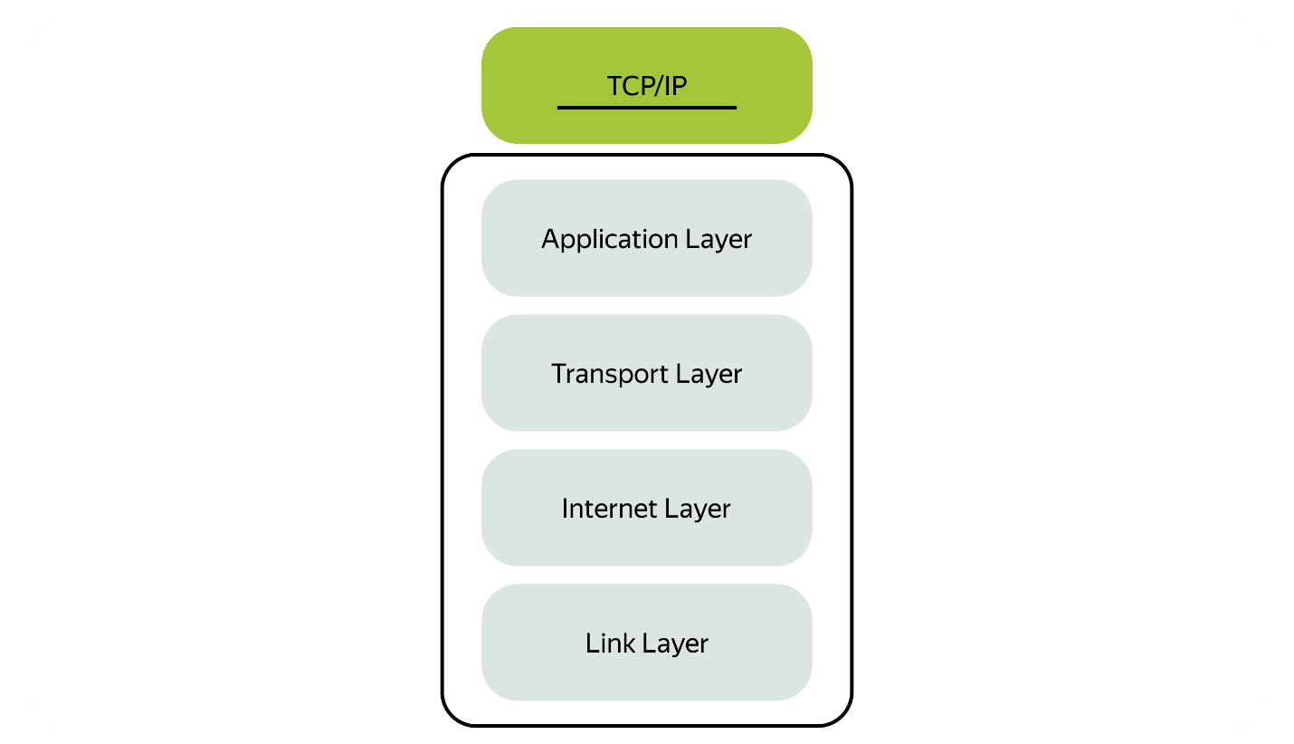
Давайте рассмотрим эти четыре типа протоколов от самого низкого уровня к самому высокому.

Канальный уровень
Канальный уровень (англ. Link Layer) — тип протокола, который описывает процесс передачи данных на физическом уровне — от устройства к устройству. Данные на этом уровне кодируются в специальный набор бит, который удобен для обработки устройствами. Это помогает установить начало передаваемого пакета и его конец. На этом же уровне решается проблема помехоустойчивости, чтобы данные пришли к источнику без искажений.
Самая популярная реализация этого протокола — Ethernet. Ethernet описывает стандарты проводной коммуникации между устройствами. Проводная коммуникация предполагает, что между устройствами есть кабель. Ethernet распознаёт электрические сигналы и формирует данные в особые пакеты, которые называет кадрами. Ещё есть IEEE 802.11(всем известен под названием Wi-Fi), который работает по похожему принципу, но с беспроводными сетями.

Сетевой уровень
Сетевой уровень (англ. Network Layer) — тип протокола, который предназначен для передачи данных из одной сети в другую. Если ваш компьютер подключён к интернету, он подключён к всемирной сети. Это значит, что вы можете обмениваться данными с любыми устройствами этой сети. Делается это при помощи специальных устройств — маршрутизаторов (иногда их называют роутерами). Один из таких маршрутизаторов стоит у вас дома и позволяет подключить ваш ноутбук, планшет, телевизор, умный чайник к локальной сети. Этот маршрутизатор подключён к другому маршрутизатору, который объединяет всех жильцов вашего дома. Следующий объединяет все дома района. Таким образом и строится сеть.
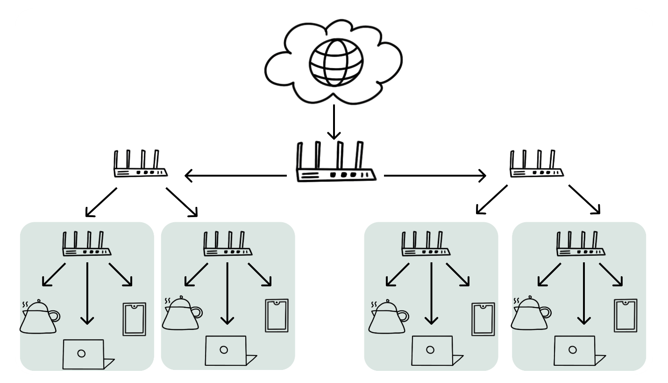
Для передачи данных из одной сети в другую используется протокол IP (сокращение от англ. Internet Protocol — «межсетевой протокол»).
VeX
Тот самый из названия модели TCP/IP!
Верно! Для работы IP использует адресацию — каждому устройству присваивается специальный уникальный IP-адрес. Его формат выглядит так: 0000:0000:0000:0000:0000:0000:0000:0000.

Транспортный уровень
Транспортный уровень (англ. Transport Layer) отвечает за доставку данных. На этом уровне решаются вопросы с нагрузкой транспортировки, потерей информации, порядком отправки и другие. В зависимости от реализации протокола подход к решению этих вопросов может сильно разниться.
Пример этой реализации — протокол TCP(сокращение от англ. Transmission Control Protocol). TCP предназначен для управления передачей данных в интернете — он обеспечивает их надёжную доставку. В случае потери данных он умеет перезапрашивать нужную порцию, а также устранять дубли. Одно из важных свойств TCP: он гарантирует получение данных в такой же последовательности, в какой они были отправлены.

Прикладной уровень
Прикладной уровень (англ. Application Layer) используется для работы приложений, например, клиент-серверных приложений. Благодаря тому, что всю работу по передаче сигналов между устройствами, навигации от одной сети к другой и транспортировке данных выполняют другие уровни, прикладной уровень может сфокусироваться на конкретных задачах приложения.
HTTP — главный представитель этого типа протоколов. С его помощью можно наладить общение между приложениями. Как это можно сделать, мы подробно разберём в следующем уроке.
Теперь соберём все уровни вместе и посмотрим, как сообщение, которое написано в приложении, доходит до нас.
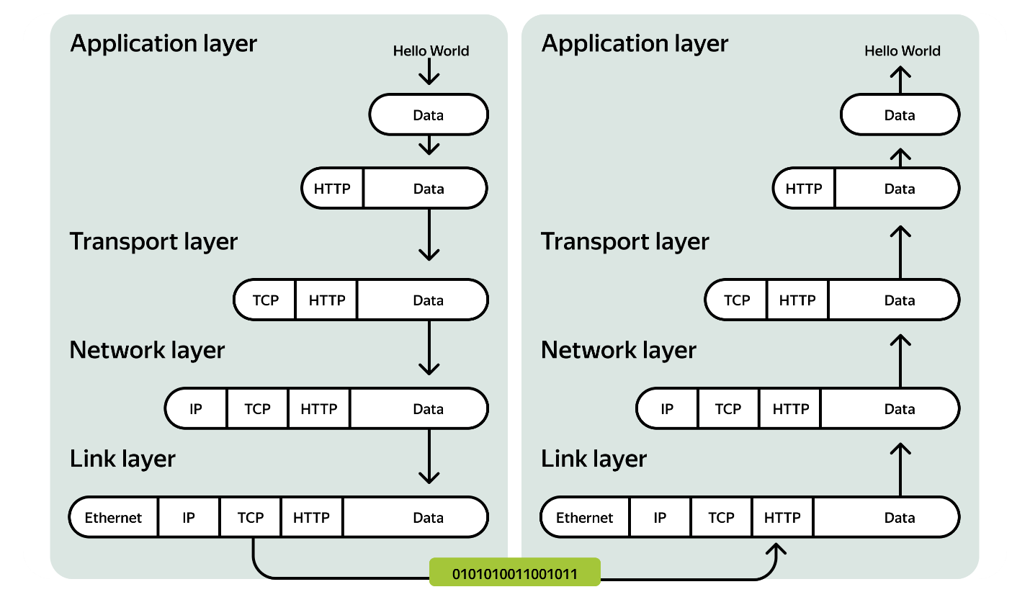
Что мы видим:
- Сообщение «Hello world» — это наши данные, которые мы хотим передать.
- Данные представлены пакетом Data.
- На каждом уровне протоколы добавляют свою служебную информацию в начало пакета — в заголовок.
- После канального уровня пакет попадает в сеть и передаётся другому устройству.
- На принимающей стороне пакет постепенно разбирается слоями.
- На уровне application мы получаем передаваемое сообщение.

Квиз
Расположите протоколы в порядке возрастания от самого низкоуровневого к высокоуровневому.
Ethernet
→
IP
→
TCP
→
HTTP
Все протоколы идут по возрастанию!
Как вам задача?

Квиз
Сопоставьте уровни и их назначения:

• • • Как вам задача?
VeX
Теперь процесс передачи данных понятен!
Практикум
Данные — пакеты со служебной информацией.
VeX
И каждый раз от слоя к слою они получают новую информацию и собираются, как матрёшка.
Хорошее сравнение! Данные подобно матрёшке не только собираются, но и разбираются.

Итоги урока
Мы разобрались со сложным понятием TCP/IP:
- узнали, какие этапы проходят данные в процессе передачи от одного устройства к другому;
- познакомились с протоколом;
- поняли, какие есть типы и реализации у протокола.
В следующем уроке мы подробно разберём один из таких протоколов — HTTP. С этим протоколом Android-разработчики и разработчицы работают больше всего.

